**Eine Partnerschaft für gutes Raumklima**

Dominik Hof, Leiter Marketingkommunikation der Zehnder Group Schweiz AG, gibt interessante Einblicke in das neue Partnerprogramm für den Geschäftsbereich Zehnder Raumlüftung.

1. **Was sind die Ziele des Programms Climate Partners?**

Gemeinsam mit unseren Installationspartnern möchten wir uns für das beste Innenraumklima in der Schweiz einsetzen. Wir wollen eine echte Partnerschaft auf Augenhöhe mit ausgewählten Installationsbetrieben schaffen und als Team für professionelle und qualitativ hochwertige Komfortlüftungsanlagen sorgen. Ganz wichtig: Es geht uns bei dem Projekt nicht darum, monetäre Anreize zu schaffen. Für uns steht der Anspruch an die Qualität im Vordergrund. Wir wollen gemeinsam mit unseren Partnern am Markt wachsen.

1. **Warum ist die Qualität rund um eine Komfortlüftungsanlage so wichtig?**

Nicht nur die Produkte müssen von bester Qualität sein, sondern auch Planung, Einbau und Wartung sind entscheidende Komponenten für eine qualitativ einwandfreie Anlage. Zehnder selbst kann diesbezüglich nur einen bestimmten Teil beitragen, nämlich das Material. Mit Climate Partners nehmen wir unsere Partner in die Pflicht, ihre Arbeit rund um die Komfortanlage in höchster Qualität auszuführen. Damit schaffen wir auch Vertrauen bei Unternehmer und Bauherr und bieten so einen langjährigen, hohen Nutzen für alle Beteiligten, primär für den späteren Bewohner der Liegenschaft.

1. **Gibt es eine Erfolgsformel, damit diese positive Zusammenarbeit gelingt?**

Also, zunächst steht natürlich die optimale Komfortlüftung als zentrale Lösung für ein gesundes Raumklima im Vordergrund. Dieses Ziel gilt es nicht aus den Augen zu verlieren. Unser Anspruch ist es, mit Climate Partners langfristige und vertrauensvolle Beziehungen zu etablieren – es handelt sich keinesfalls um ein zeitlich begrenztes, punktuelles Projekt mit einem Ablaufdatum. Denn unsere Raumklima-Lösungen sollen nicht nur heute, sondern auch morgen und übermorgen die Branche begeistern – ein solch hohes Ziel lässt sich besser gemeinsam mit kompetenten Partnern erreichen.

1. **Wie sieht die Zusammenarbeit von Zehnder mit seinen Climate Partnern konkret aus?**

Wie bereits erwähnt, ist uns eine Zusammenarbeit auf Augenhöhe sehr wichtig. Dafür stehen wir unseren Climate Partners in diversen Bereichen mit Rat und Tat zuverlässig zur Seite. Wir empfehlen sie an interessierte Bauherren, unterstützen sie mit Werbemassnahmen und bieten Weiterbildungen in allen Bereichen an. Unsere Climate-Partner-Leistungen reichen von der Leadgenerierung im Bereich des Ersatzgeschäftes, über Kommunikationsunterstützung bis zu exklusiven Weiterbildungsprogrammen.

1. **Wie sieht die Unterstützung konkret aus?**

.

Unsere Climate Partner sind erfahrene Profis im Bereich Komfortlüftung. Sie müssen gewisse Kriterien erfüllen, um vom Programm profitieren zu können. Ein wichtiger Faktor ist das vorhandene Lüftungs-Knowhow, dies ist uns sehr wichtig. Hier ist auch einer der Schwerpunkte im Programm, die regelmässige Aus- und Weiterbildung im Bereich Komfortlüftung. Verschiedene Kommunikationsdienstleistungen sollen Climate Partners rund um das Thema Komfortlüftung zusätzlich unterstützen. Die Profis der Zehnder Markomabteilung bieten hier praxisnahe und unkomplizierte Hilfe. Sei es beim Webauftritt, bei der Dokumentation von geeigneten Referenzen oder im Bereich der Sozialen Medien. Wir versuchen hier individuell auf die Bedürfnisse des Climate Partners einzugehen. Auch publizieren wir im Web über den sogenannten Partnerfinder alle unsere Partnerfirmen. Ein interessierter Bauherr kann so einfach und schnell einen geeigneten Installationsbetrieb für sein Anliegen finden. Und ein weiterer sehr interessanter Aspekt ist die Garantieverlängerung auf Komfortlüftungsgeräte.

1. **Wie sieht diese Garantieverlängerung von Zehnder konkret aus?**

Unsere Partner können ihren Kunden eine Garantieverlängerung für Zehnder-Kompaktlüftungsgeräte auf bis zu 5 Jahren anbieten und gewähren. Die Climate Partners haben die Möglichkeit Lüftungsanlagen, die bestimmte Kriterien erfüllen, rechtzeitig vor der Inbetriebnahme bei Zehnder zu melden. Genügt die Anlage unseren Qualitätsansprüchen, wird die Garantie auf die Geräte auf bis zu 5 Jahre verlängert – ein konkreter Vorteil und Nutzen für den Bauherrn und auch den Installationsbetrieb.

1. **Was sind für Zehnder die Entscheidungskriterien für die Aufnahme eines Kunden in das Climate Partner Programm?**

Es gibt verschiedene Kriterien zur Aufnahme als Climate Partner. Wichtig ist uns eine langjährige, faire Zusammenarbeit. Der Partner sollte nicht nur Geräte verbauen, sondern auch Luftverteilungskomponenten. Nur so können wir sicherstellen, dass die Anlage ohne Probleme langfristig optimal funktioniert. Wichtig ist auch, dass der Installationsbetrieb über gut ausgebildete Fachleute verfügt. Natürlich muss auch ein interessantes Umsatzvolumen vorhanden sein. Das Climate Partner Programm zielt auf eine langfristige Partnerschaft ab und will grundsätzlich die Qualität von Komfortlüftungsanlagen steigern. Gerne sind unsere Verkaufsberater bereit, das Climate Partner Programm beim interessierten Installationsbetrieb vor Ort zu präsentieren.

**ENDE**

**Zehnder-Pressestelle:**

**Sage & Schreibe Public Relations GmbH**

Landwehrstrasse 61 ▪️ 80336 München ▪️ Deutschland

T +49 89 23 888 98-0 ▪️ www.sage-schreibe.de

Besuchen Sie Zehnder auf

www.zehnder-systems.ch

[](https://www.instagram.com/zehnder_group_schweiz_ag/)[](https://www.facebook.com/ZehnderCH)[](https://www.linkedin.com/company/zehnder-group-schweiz/)[](https://www.youtube.com/playlist?list=PL1Vt4tZPwzo_ff-CRo8UuIJmF8o6Co1T_)

**Bildlegenden:**

**Zehnder Climate Partners: Eine Partnerschaft für gutes Raumklima -1-**

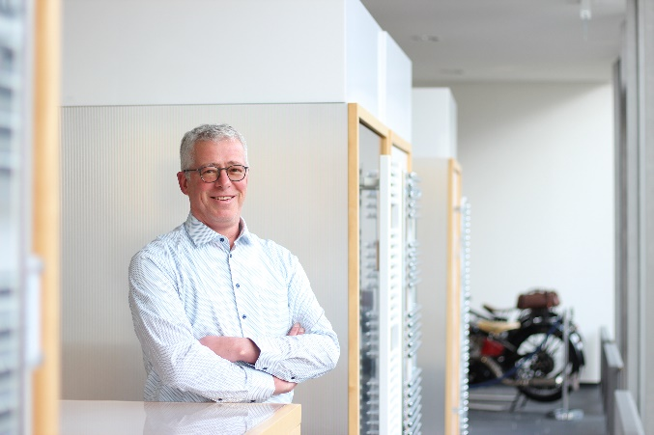**Motiv 1:**

Dominik Hof, Leiter Marketingkommunikation der Zehnder Group Schweiz AG, gibt interessante Einblicke in das neue Partnerprogramm für den Geschäftsbereich Zehnder Raumlüftung.

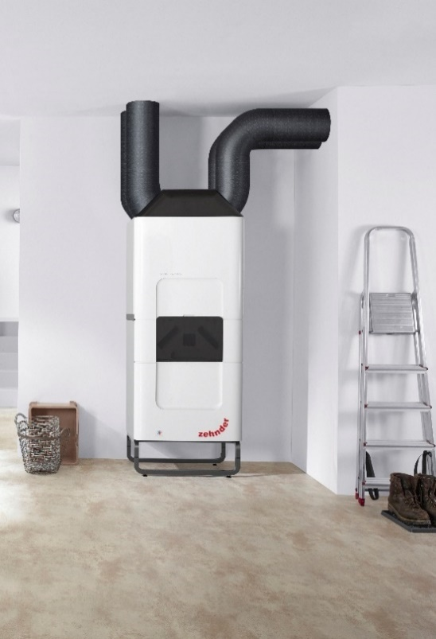**Motiv 2:**

Nicht nur die Produkte müssen von bester Qualität sein, sondern auch Planung, Einbau und Wartung sind entscheidende Komponenten für eine qualitativ einwandfreie Anlage. Mit Climate Partners nimmt Zehnder seine Partner in die Pflicht, ihre Arbeit rund um die Komfortanlage, beispielsweise ComfoClime, in höchster Qualität auszuführen.

**Bildquelle**: Zehnder Group Schweiz AG, Gränichen.

Abdruck honorarfrei bitte unter Quellenangabe.

**Bildlegenden:**

**Zehnder Climate Partners: Eine Partnerschaft für gutes Raumklima -2-**

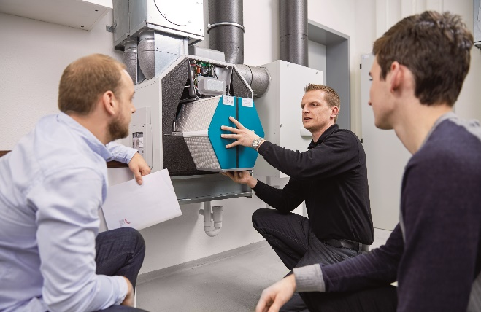**Motiv 3:**

Ein wichtiger Faktor für die erfolgreiche Teilnahme am Climate Partner Programm ist das vorhandene Lüftungs-Knowhow. Hier ist auch einer der Schwerpunkte im Programm, die regelmässige Aus- und Weiterbildung im Bereich Komfortlüftung.

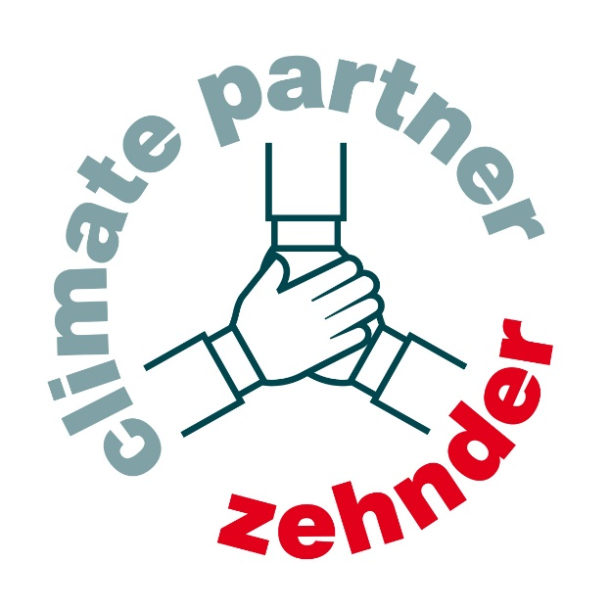**Motiv 4:**

Die Climate Partner können ihren Kunden eine Garantieverlängerung für Zehnder-Komfortlüftungsgeräte auf bis zu 5 Jahren anbieten und gewähren, indem sie Lüftungsanlagen, die bestimmte Kriterien erfüllen, rechtzeitig vor der Inbetriebnahme bei Zehnder melden. Das Climate Partner Programm zielt auf eine langfristige Partnerschaft ab und will grundsätzlich die Qualität von Komfortlüftungsanlagen steigern.

**Bildquelle**: Zehnder Group Schweiz AG, Gränichen.

Abdruck honorarfrei bitte unter Quellenangabe.